大家好，我們是宜昌I see sea隊，我們即將舉辦非常有趣的活動，那就是淨灘活動。我們不像一般的淨灘一樣枯躁乏味，我們會帶領著大家，一起突破層層關卡，學習環保的觀念， 讓我們一起保衛海洋吧！

**-集合地點：美崙溪出海口(北濱公園）**

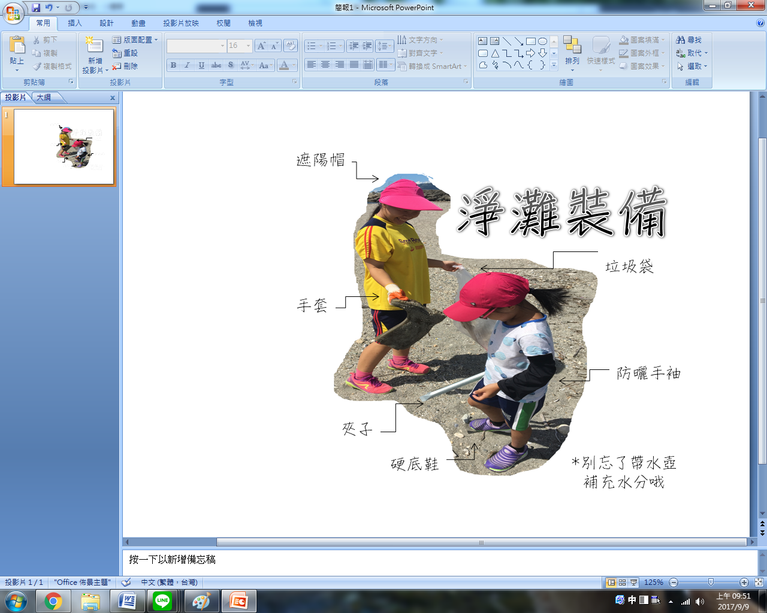**-集合時間：9/16(六)7:40~7:50**

(當天如果下雨則往後一周)

9/16活動內容：

|  |  |
| --- | --- |
| 時間 | 活動 |
| 8:00~8:30 | ICC大分類 |
| 8:30~9:00 | 淨灘玩很大 |
| 9:00~9:30 | 「塑塑」行動 |
| 9:30~10:00 | 海洋塑膠專賣店 |
| 10:00~11:00 | 友善海洋野餐 |

*貼心小叮嚀：本次活動交通需自理，野餐需自備食物，盡量使用環保餐盒、餐具，避免製造過多的垃圾。另外，淨灘玩很大活動會有精美的野餐食物做為獎勵哦~名額有限，報名要快喔!!!!

------------------------9/14下午四點截止報名(報名地點：資源C班)-----------------------

報名資料供辦理保險使用，每人須繳交保險費用25元。

|  |  |  |  |  |
| --- | --- | --- | --- | --- |
| 姓名 | 出生  年月日 | 身分證  字號 | 地址 | 連絡電話 |
|  |  |  |  |  |
|  |  |  |  |  |
|  |  |  |  |  |